14. Топологические изоляторы.

Эффект Ааронова-Бома и поверхностные состояния Тамма-Шокли в висмутовых нанопроволоках.
А.В. Фролов^{1,2}, Ю.И. Латышев¹, В.А. Прудкогляд³, Т. Вэйд⁴, А.П. Орлов¹, В.А. Волков^{1,2}, В.М. Пудалов³, М. Конциковский⁴
¹ИРЭ РАН, ул. Моховая, 11, корп.7. Москва, 125009, Россия
²МФТИ (ГУ), Институтский переулок, 9, Долгопрудный, 141700, Россия
³Физический институт им. Лебедева П.Н., Москва, 119991, Россия
⁴Ecole Polytechnique, Route de Saclay, 91128 Palaiseau, Франция
тел: (910)478-68-64, эл. почта: fralek@mail.ru
В связи с открытием топологических изоляторов большое внимание уделяется исследованию поверхностных (в двумерных системах - краевых) фермионов в дираковских системах. Недавно было обнаружено, что вокруг наноотверстий в тонком графите [1] и графене [2], [3] возникают проводящие краевые состояния с линейным («дираковским») спектром. Отметим, что графен не является топологическим материалом, поэтому эффект объяснялся возникновением состояний типа Тамма-Шокли. В данной работе обнаружены подобные поверхностные состояния в висмуте, ещё одном нетопологическом материале, дираковские фермионы в котором имеют конечную (в отличие от графена) массу.
В топологических изоляторах для обнаружения краевых состояний используются различные методики, как зондовые, так и транспортные. Среди последних наиболее убедительным методом представляется наблюдение эффекта Ааронова-Бома на нанопроволоках в продольном магнитном поле. Именно такой эффект, см. вставку на рис. 1, был обнаружен нами на массиве висмутовых нанопроволок, выращенных электрохимическим осаждением в порах Al₂O₃ диаметром около 100 нм, в магнитных полях до 16 Тл, при температурах 0,3-2 К. Период осцилляций близок к кванту потока Φ₀ = hc/e на сечение нанопроволоки, что напоминает результат, обнаруженный недавно в проволоках топологического изолятора. Как и в графене, эффект связывается с транспортным вкладом нетопологических поверхностных состояний (состояний Тамма-Шокли). Результат объяснен теоретически и свидетельствует в пользу нетривиальной связи между топологическими и нетопологическими поверхностными состояниями в дираковских материалах.
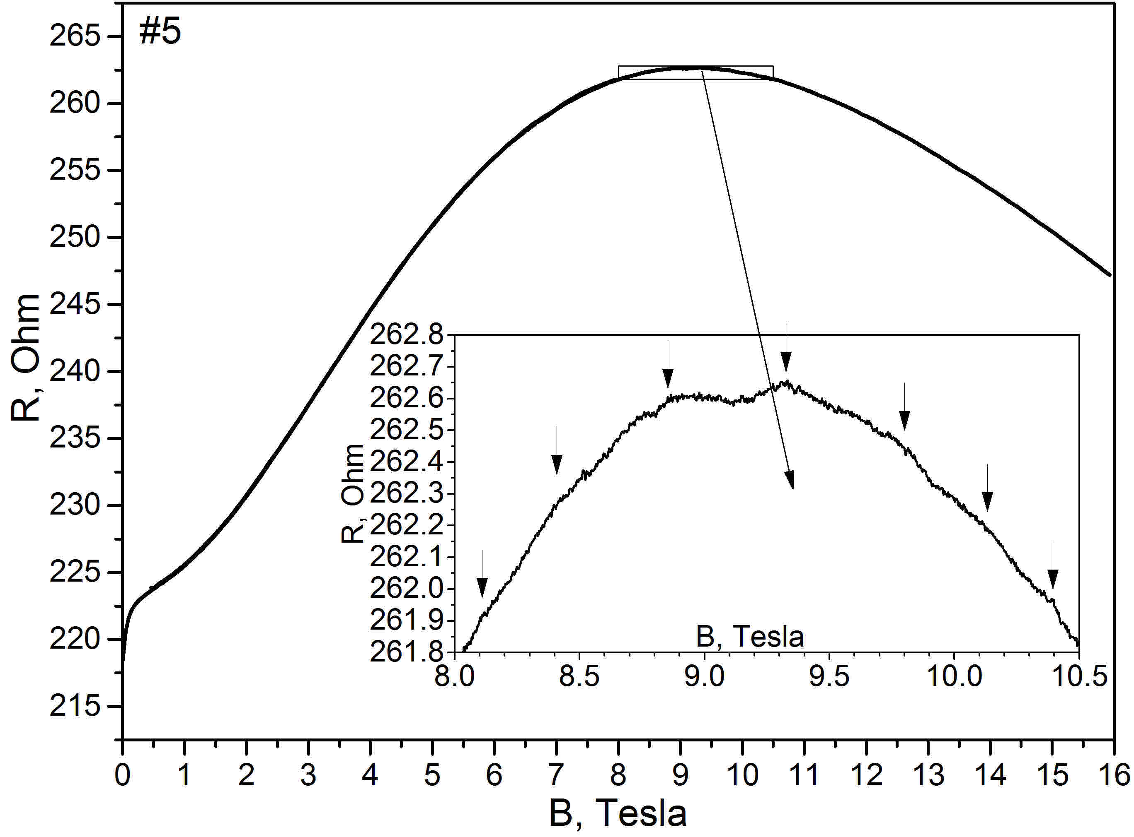
Рис. 1. Сопротивление массива висмутовых нанопроволок в продольном магнитном поле.
Работа поддержана грантами РФФИ ## 14-02-01126, 14-02-01166 и 13-02-00927.

Литература
[1] Yu.I. Latyshev, A.Yu. Latyshev, A.P. Orlov et al. JETP Lett., 90, 480-484 (2009).
[2] Yu.I. Latyshev, A.P. Orlov, V.A. Volkov et al., Scientific Reports 4, 7578 (2014).
[3] Ю.И. Латышев, А.П. Орлов, А.В. Фролов и др., Письма в ЖЭТФ 98,242 (2013).

